**山东省新泰市石莱镇初级中学2020-2021学年第一学期期末考试八年级物理试题**

*注意事项：  
1、考试范围：全册  
2、满分70分，考试时间：60分钟

**一、单选题（每小题2分，共15题；共30分）**

1.估测在实际生活中的应用十分广泛，下列所估测的数据中最接近实际的是（   ）

A. 体育中考中用的实心球质量约为2kg                   B. 正常人呼吸一次所用时间约为10s  
C. 教室中课桌的高度约为1.5m                               D. 考试所用的2B铅笔长度约为30cm

2.小明同学四次测量课桌的宽度，结果分别为48.17cm、48.16cm、48.16cm、48.18cm，则测量结果应记为（   ）

A. 48.16cm                         B. 48. 18cm                   C. 48. 17cm                    D. 48. 1675cm

3.小明乘坐爸爸驾驶的汽车停在路口等红灯，他看着右側窗外并排停着的汽车，突然觉得自己乘坐的汽车向后退去了，对这个现象以下说法正确的是（   ）

A. 小明产生了幻觉                                                  B. 一定是小明爸爸突然在“倒车”  
C. 以右侧汽车为参照物，小明的汽车向后运动

D. 小明的汽车与右侧的汽车始终相对静止

4.唐诗《枫桥夜泊》诗中有：“姑苏城外寒山寺，夜半钟声到客船”，诗的意思是：姑苏城外那寂寞清净的寒山寺，半夜里敲钟的声音传到了客船．下列关于钟声的解释，正确的是（   ）

A. 停止敲钟，还能听到钟声，说明物体不振动也能发声  
B. 钟声传入耳，这说明声音的传播不需要介质  
C. 能听到“钟”声而不是“鼓”声，主要是根据声音的响度来判断的  
D. 水中的鱼儿也能听到钟声，是因为声音可以在液体中传播

5.下列控制噪声的措施中，相对应的解释正确的是（   ）

A. 高速公路旁安装隔音墙——在传播过程中减弱噪声  
B. 开会时把手机调到静音状态——在人耳处减弱噪声  
C. 关闭房间的门窗——在声源处减弱噪声  
D. 机场跑道工作人员戴防噪声耳罩——在声源处减弱噪声

6.下列关于光现象形成原因的对应关系正确的是（   ）

A. 水中望月﹣﹣光的直线传播  
B. 黑板反光﹣﹣光的漫反射  
C. 凿壁借光﹣﹣光的反射  
D. 雨后彩虹﹣﹣光的折射

7.额温枪这一非接触式测温仪器，成为2020年防控新冠肺炎的一种重点物资。额温枪通过传感器接收人体发出的红外线，得出体温数据。在用额温枪测体温的过程中（  ）

A. 红外线传递体温信息                                           B. 额温枪传递体温信  
C. 红外线传递病毒信息                                           D. 额温枪传递病毒信息

8.将凸透镜和蜡烛、光屏安装到光具座上位置如图所示，此时光屏上得到清晰的像，下列说法正确的是（    ）

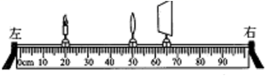

A. 此时光屏上的像是放大、正立的虚像  
B. 此时成像情况符合投影仪成像原理左右  
C. 保持凸透镜的位置不动，向右移动蜡烛并调整光屏到适当的位置，当光屏上再次得到清晰的像时，这个像一定是缩小的像  
D. 保持凸透镜的位置不动，向左移动蜡烛，则光屏一定要向左调整位置才能得到清晰的像

9.如图所示是某物体做直线运动时的路程随时间变化的图象，由图象判断下列说法错误的是（  ）

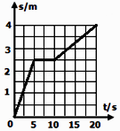

A. 5s时，物体通过的路程为2.5m                    B. 整个20s时间内，物体的平均速度为0.2m/s  
C. 物体在20s内都做匀速直线运动                   D. 物体在0～5s时间内的速度比10～20s内的速度大

10.早在我国西汉时期成书的《淮南万毕术》中就有关于冰透镜的记载：“削冰令圆，举以向日，以艾承其影，则火生。”图中关于该记载解释的光路图正确的是（  ）

A. 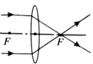   B. 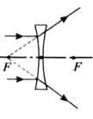   C. 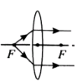      D. 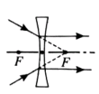

11.关于质量和密度，下列说法中正确的是（   ）

A. 同种物质组成的物体，其密度与质量成正比  
B. “铁杵磨成针”时铁的密度发生了变化  
C. 冰的密度是0.9×103kg/m3 ， 表明1m3冰的质量是0.9×103kg/m3  
D. 宇航员把月球岩石标本带回地球，标本的质量不变

12.关于物质的密度，下列说法正确的是（   ）

A. 一罐氧气用掉部分后，罐内氧气的质量变小，密度不变  
B. 一只气球受热膨胀后，球内气体的质量不变，密度变大  
C. 一支粉笔用掉部分后，它的体积变小，密度变小  
D. 一块冰熔化成水后，它的体积变小，密度变大

13.如图所示，在“探究凸透镜成像规律”的实验中，凸透镜焦距是10cm，蜡烛放在A处，位于C处的光屏（图中未画出）上得到了清晰的像；保持透镜位置不变，将蜡烛移到B处，移动光屏再次得到清晰的像。关于光屏移动的方向和移动距离L屏与蜡烛移动距离L烛的大小关系，正确的是（  ）

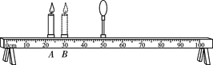

A. 向右移动光屏，L屏＜L烛  
B. 向左移动光屏，L屏＜L烛  
C. 向左移动光屏，L屏＞L烛  
D. 向右移动光屏，L屏＞L烛

14.小明想测出家中消毒用的酒精的密度。他先用天平测出空瓶子的质量为30g，然后将瓶子内倒满酒精，测出瓶子与酒精的总质量为115g，然后将酒精倒入量筒中，测出瓶子和剩余酒精的质量为33g，读出量筒中酒精的体积为100mL。他在实验时的操作、所测的数据及读数都是正确的，忽略测量误差对数据的影响。根据实验数据，下列推算正确的是（   ）

A. 瓶内全部酒精的质量为82g  
B. 瓶子的容积为105.7mL  
C. 酒精的密度为0.82g/cm3  
D. 酒精的密度为0.85g/cm3

15.为了监督司机是否遵守限速规定,交管部门在公路上安装了固定测速仪．如图所示,汽车向放置在道路中间的测速仪匀速驶来,测速仪向汽车发出两次短促的超声波信号．第一次发出信号到测速仪接收到经汽车反射回来的信号用时0.5s,第二次发出信号到测速仪接收到经汽车反射回来的信号用时0.3s,若发出两次信号的时间间隔是1.8s,超声波的速度是340m/s.则（   ）



A. 汽车接收到第一次信号时，距测速仪170 m        B. 汽车的速度是15.45m/s  
C. 汽车接收到第二次信号时，距侧速仪102 m        D. 汽车的速度是20m/s

**二、填空题（每空1分，共4题；共9分）**

16.如图所示，用甲、乙两刻度尺测量同一木块的长度，________ 尺测量较准确．它们测量结果分别为：甲测量的结果是________ cm，乙测量的结果是________ cm．

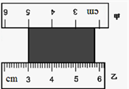

17.用一张硬卡片在木梳的齿上划过，可以听到卡片发出声音，说明声音是由物体________产生的；用卡片分两划过梳齿，一次快些，一次慢些，我们听到卡片发出声音的________不同。

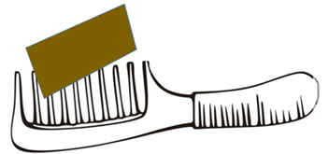

18.“小荷才露尖尖角，早有蜻蜓立上头”，现有一只蜻蜓立于距水面0.8m处的荷尖上。池中水深0.5m，则蜻蜓的像距蜻蜓________m；若蜻蜓飞离水面，越飞越高，它在镜中的像的大小________（填“变大”“变小”或“不变”）。

19.夏天的雨后，小草的叶子上有雨滴。透过这些雨滴，可以清晰地看到下面叶子的叶脉。这时，雨滴相当于一个________（选填“ 凹透镜” “凸透镜”或 “平面镜”），看到的是叶脉的________（选填 “虚” 或“实”）像 。

**三、作图题（每题2分，共2题；共4分）**

20.请你完成图中的光路图。

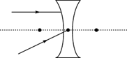

21.如图所示，探究凸透镜成像时，F是凸透镜的焦点，S是蜡烛火焰上的一点，试作出S的像。

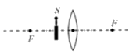

**四、实验探究题（每空1分，共2题；共14分）**

22.在“探究凸透镜成像的规律”的实验中，小明利用如图所示的装置进行实验，他先调整烛焰中心、透镜中心及光屏中心位于同一高度上，然后将它们调节到图示位置时，光屏上得到清晰的像。

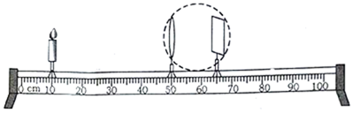

（1）此时像的特点是什么？________（说明像的倒正、大小和虚实）

（2）若保持透镜位置不动，把蜡烛移到零刻度处，则应向________（选填“左”或“右”）移动光屏才能在光屏上再次得到清晰的像，且像的大小________（选填“变大”、“变小”或“不变”）；

（3）若将蜡烛移到20cm刻度处透镜保持不动，移动光屏后再次得到清晰的像，则此时蜡烛经凸透镜成________（选填“放大”、“缩小”或“等大”）的像；

（4）人的眼睛是通过改变晶状体的厚度来看清远近不同物体的，现将图中虚线圆圈部分行做是人的“眼睛”，当蜡烛远离“眼睛”时，“眼睛”需调节凸透镜的厚度使其________（选填“变薄”或“变厚”），改变其对光线的偏折能力，从而在光屏上成清晰的像。若该“眼睛”无法调节凸透镜达到应有的厚度，则该“眼睛”为________（选填“近视眼”或“远视眼”），应该佩戴________（选填“凸透镜”或“凹透镜”）进行矫正。

23.小明用天平和量筒测量一块矿石的密度，过程如下：

（1）将天平放在水平台上，把游码移到标尺左端的零刻度线处，这时天平指针位置如图甲所示，则应将天平的平衡螺母向________调（选填“左”或“右”），使指针对准分度盘中央刻度线；

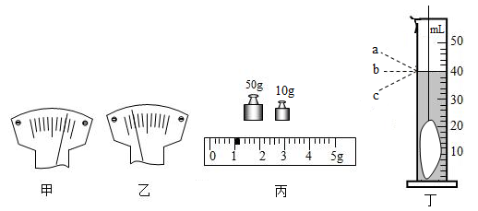

（2）将这块矿石放在天平左盘，往右盘加减砝码过程中，加入最小砝码后，天平指针位置如图甲所示，将最小砝码取出，指针位置如图乙所示，接下来正确的操作是________，直至指针对准分度盘中央刻度线：此时右盘中砝码和游码位置如图丙所示，则这块矿石的质量是________g；

（3）把这块矿石放入装有20mL水的量筒后，量筒内水面如图丁所示，正确读数视线是________（选填“a”、“b”或“c”），这块矿石的体积是________cm3；

（4）这块矿石的密度是________g/cm3 ， 实验中由于矿石吸水，测得的矿石的密度________（选填“大于”或“小于”或“等于”）真实密度。

**五、计算题（24题7分，25题6分；共13分）**

24.港珠澳大桥东接香港，西接珠海、澳门，是世界上最长的跨海大桥，被誉为“新世界七大奇迹”．港珠澳大桥全程55km，桥面为双向六车道高速公路，设计速度100km/h．

（1）如果一辆汽车以桥梁设计速度匀速通过港珠澳大桥，则需要多少时间？

（2）如果某汽车以25m/s的速度匀速行驶，司机突然发现前方有紧急情况，经过0.5s(从发现情况到开始制动刹车司机的反应时间)开始制动刹车，又经过4.5s滑行80m车停止．则汽车从发现情况到完全停止的这段时间内汽车的平均速度为多大？

25.铝球的体积为 400 cm3  ， 质量为810g（ρ铝=2.7×103 kg/m3），问：

（1）该球是空心的还是实心的?

（2）如果是空心的，空心部分体积是多大?



**答案解析部分**

1. 单选题

1.A 2. C 3. C 4. D 5. A 6. D 7. A 8. D 9. C 10. A 11. D 12. D 13. A

14. C 15. D

二、填空题

16. 乙；2.8；2.80 17. 振动；音调 18. 1.6；不变 19. 凸透镜；虚

三、作图题

20. 解：如图所示： 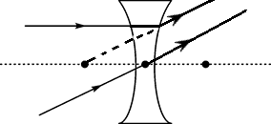  
21. 解：如图所示： 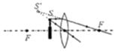

四、实验探究题

22. （1）倒立、缩小的实像（2）左；变小（3）缩小（4）变薄；近视眼；凹透镜

23. （1）左（2）向右拨动游码；61（3）b；20（4）3.05；大于

五、计算题

24. （1）解：由 得，汽车以桥梁设计速度匀速通过港珠澳大桥需要的时间： $t=\frac{s}{v}=\frac{55\text{km}}{100\text{km/h}}=0.55\text{h}$

答：如果一辆汽车以桥梁设计速度匀速通过港珠澳大桥，则需要0.55h  
（2）解：由 $v=\frac{s}{t}$ 得，汽车在司机反应时间内行驶的路程：s1=v1t1=25m/s×0.5s=12.5m

从发现情况到完全停止过程中的总路程：s′=s1+s2=12.5m+80m=92.5m

总时间：t′=t1+t2=0.5s+4.5s=5s

则汽车从发现情况到完全停止的这段时间内汽车的平均速度： $v'=\frac{s'}{t'}=\frac{92.5\text{m}}{5\text{s}}=18.5\text{m/s}$

答：汽车从发现情况到完全停止的这段时间内汽车的平均速度为18.5m/s

25. （1）解：根据 可知，质量为 $m=810\text{g}$ 铝球的铝的体积为 $V_{铝}=\frac{m_{铝}}{ρ_{铝}}=\frac{\text{810g}}{\text{2}{\text{.7g/cm}}^{\text{3}}}{\text{=300cm}}^{\text{3}}\text{<}400{\text{cm}}^{3}$

则 $V_{铝}<V_{球}$ 所以此球是空心的。  
（2）解：空心部分体积 $V_{空}=V_{球}−V_{铝}={\text{400cm}}^{\text{3}}{\text{-300cm}}^{\text{3}}{\text{=100cm}}^{\text{3}}$